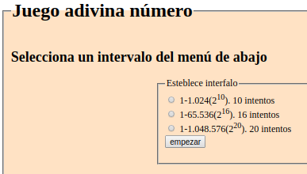
Sergio Suñén (4 )
No implementas la búsqueda dicotómica, de esta manera no puedes garantizar acertar el número en el máximo de intentos
Si yo he elegido un valor entre 1 y 1024, el programa me tiene que dar el valor medio 512
Si yo digo menor, ahora me debe dar el valor medio entre 1 y 512 256
Si ahora digo mayor, me ha de dar el valor medio entre 256 y 512 384
así sucesivamente. Como mucho voy a poder dividir 10 veces el número en mitades (2¹⁰ es 2024), por lo que en 10 veces seguro que lo adivina.
Hay partes del código que fácilmente podrías simplificar, por ejemplos

$gameNewNumber;
if(!isset($_GET['round'])){
if($gameDifficulty == 'niv1'){
$gameTurnNumber = 9;
$gameMenorMayor = 1024;
$gameMayorMenor = 1;
$gameNewNumber = rand(1, 1024);
} elseif($gameDifficulty == 'niv2'){
$gameTurnNumber = 15;
$gameMenorMayor = 65536;
$gameMayorMenor = 1;
$gameNewNumber = rand(1, 65536);
} elseif($gameDifficulty == 'niv3'){
$gameTurnNumber = 19;
$gameMenorMayor = 1048576;
$gameMayorMenor = 1;
$gameNewNumber = rand(1, 1048576);
}
Si mirás las buenas prácticas 2 puedes ver cómo se puede simplificar.
Tienes los fallos generales que apunto en el documento general
Tampoco separas el código de la vista (buenas prácticas 3)
Te invitaría a que repitieras la práctica usando las buenas prácticas aportadas en el documento general

